MegaShopProject реализация:

Магазин продуктов: товары- апельсин, молоко, хлеб.

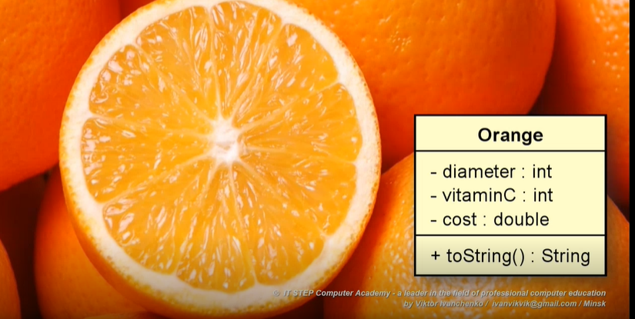Создаем entity-classes. Выделяем характеристики классов, исходя их важности в данной предметной области

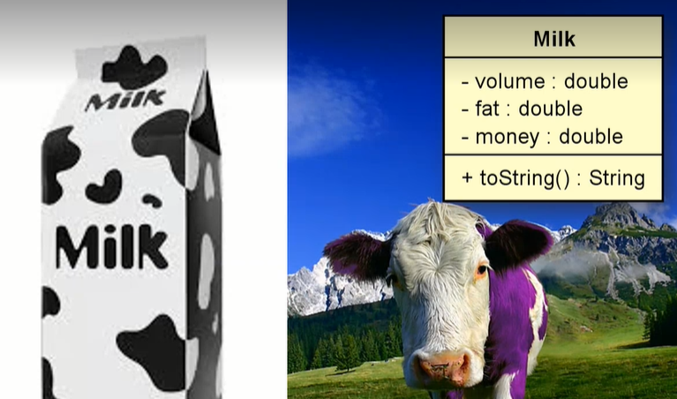

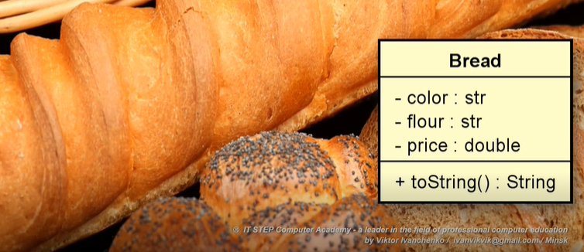

Т.ж. необходимо создать класс-контейнер, Basket, которая будет агрегировать в себе нужное количество продуктов

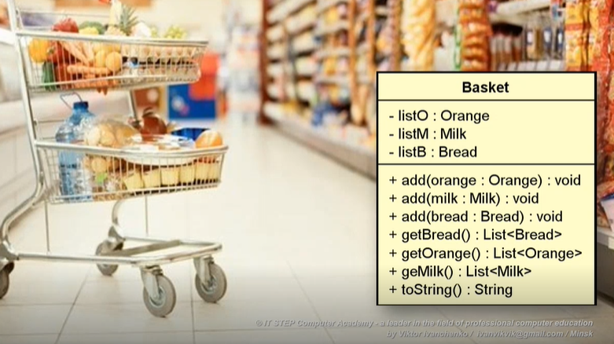

Исходя из принципа единственной ответственности, должна быть только одна причина для изменений класса, корзина будет только содержать в себе объекты и предоставлять интерфейс для удаления и добавления товаров(рекомендация: сначала реализовать на базе массива, а после прохождения коллекций, провести рефакторинг), а для операций с ними(н-р: подсчета стоимости) ,будет реализована в функциональном классе (бизнес-логика) ShopAssistence()

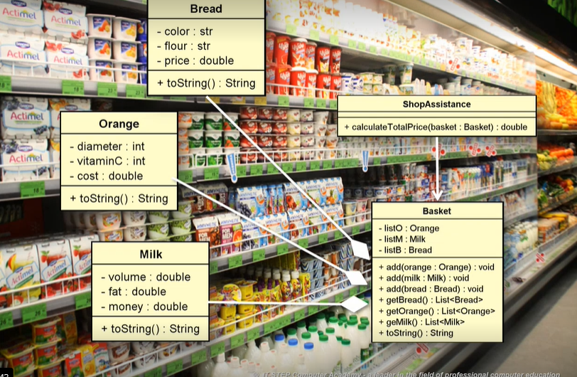

Контейнеризация, в виде композиции

Ассоциация

В данной системе самостоятельными (повторно используемыми) могут быть только классы-сущности, а контейнер и бизнес-логика слишком зависят от классов –сущностей

Создаем архитектуру проекта:

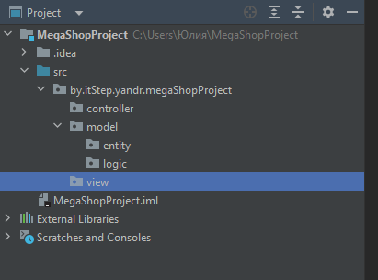

Cоздаем первый класс- сущность, инкапсулируем поля, при создании такого класса должны быть обязательно реализованы 2 конструктора: дефолтный и с параметрами(заполняет все содержимое), при отсутствии дефолтного конструктора, будут проблемы при создании дочерних классов при проведении сереализации (авто) обязательно требуется д.к., если есть какие то дефолтные параметры их сразу в нем и реализуем, для автогенерации getters&setters, toString и конструктора используем Alt+Insert

package by.itStep.yandr.megaShopProject.model.entity;  
  
public class Orange {  
 private int diameter;  
 private int vitaminC;  
 private double cost;  
   
 public Orange(){ дефолтный конструктор  
  
 }  
 public Orange(int diameter, int vitaminC, double cost) {  
 this.diameter = diameter;  
 this.vitaminC = vitaminC; Конструктор, инициализирующий все поля  
 this.cost = cost;  
 }  
  
 public int getDiameter() {  
 return diameter;  
 }  
  
 public void setDiameter(int diameter) {  
 this.diameter = diameter;  
 }  
  
 public int getVitaminC() {  
 return vitaminC;  
 }  
 Геттеры, Сеттеры -   
 public void setVitaminC(int vitaminC) {  
 this.vitaminC = vitaminC; возможность доступа к инкапсу-  
 } лированным полям  
  
 public double getCost() {  
 return cost;  
 }  
  
 public void setCost(double cost) {  
 this.cost = cost;  
 }

@Override  
 public String toString() { Реализация строкового представления класса  
 return "Orange {" +  
 "diameter = " + diameter +  
 ", vitaminC = " + vitaminC +  
 ", cost = " + cost +  
 "}";  
 }

}

Создаем остальные сущности по тому же принципу

package by.itStep.yandr.megaShopProject.model.entity;  
  
public class Milk {  
 private double volume;  
 private double fat;  
 private double money;

public Milk() {

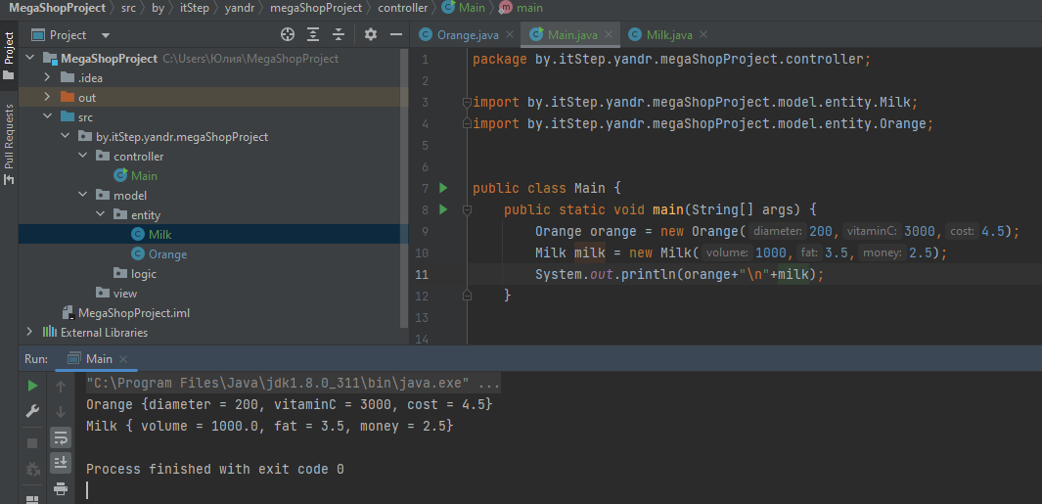 }  
  
 public Milk(double volume, double fat, double money) {  
 this.volume = volume;  
 this.fat = fat;  
 this.money = money;  
 }  
  
 public double getVolume() {  
 return volume;  
 }  
  
 public void setVolume(double volume) {  
 this.volume = volume;  
 }  
  
 public double getFat() {  
 return fat;  
 }  
  
 public void setFat(double fat) {  
 this.fat = fat;  
 }  
  
 public double getMoney() {  
 return money;  
 }  
  
 public void setMoney(double money) {  
 this.money = money;  
 }  
  
 @Override  
 public String toString() {  
 return "Milk { " +  
 "volume = " + volume +  
 ", fat = " + fat +  
 ", money = " + money +  
 "}";  
 }  
}

Тестируем сущности

Создаем класс контейнер, реализуем его как динамическую корзину, с использованием массивов

public class Basket {  
 private Orange[] oranges;  
 private Milk[] milks ;   
  
 public Basket(){  
 oranges = new Orange[0];  
 milks = new Milk[0];  
 }  
 public Basket(Orange[] oranges, Milk[] milks) {  
 if (oranges == null) {  
 oranges = new Orange[0];  
 }else{  
 this.oranges = oranges;  
 }  
 if (milks == null) {   
 milks = new Milk[0];   
 }else{  
 this.milks = milks;  
 }  
 }  
 public void add(Orange orange){  
 Orange[]temp = new Orange[oranges.length+1];  
 int i = 0;  
 for (; i < oranges.length ; i++) {  
 temp[i] = oranges[i];  
 }  
 temp[i] = orange;  
 oranges = temp;  
 }  
 public void add(Milk milk){  
 Milk[]temp = new Milk[milks.length+1];  
 int i = 0;  
 for (; i < milks.length ; i++) {  
 temp[i] = milks[i];  
 }  
 temp[i] = milk;   
 milks = temp;  
 }  
 public void removeOrange(int index) {  
 Orange[] temp = new Orange[oranges.length - 1];  
 for (int i = 0, j = 0; i < oranges.length; i++) {  
 if (i != index) {  
 temp[j++] = oranges[i];  
 }  
 }  
 oranges = temp;  
 }  
 public void removeMilk(int index) {  
 Milk[] temp = new Milk[oranges.length - 1];  
 for (int i = 0, j = 0; i < milks.length; i++) {  
 if (i != index) {  
 temp[j++] = milks[i];  
 }  
 }  
 milks = temp;  
 }  
 @Override  
 public String toString() {  
 return "Basket { " +  
 "\noranges = " + Arrays.*toString*(oranges) +  
 "\n, milks = " + Arrays.*toString*(milks) +"}";   
 }  
}

конструктор с параметрами, который принимает уже готовые массивы,  
принимая их, как значения полей данного объекта + активная защита от null

для создания динамического контейнера, в дефолтном конструкторе инициализируем ссылки пустыми объектами, которым при приближении к реальной системе понадобится присвоить дефолтные значения

Методы для добавления и удаления элементов из корзины, реализуются через создание скорректированной соответствующим образом копии и присвоению ее значения в последующем корзине

Строковое представление класса

Рефакторинг конструктора с параметрами:

public Basket(Orange[] oranges, Milk[] milks) {  
 this(); вызываем дефолтный конструктор, для инициализации  
 if (oranges != null) {  
 this.oranges = oranges; переинициализируем, если !=0  
 }  
 if (milks != null) {  
 this.milks = milks;  
 }  
}

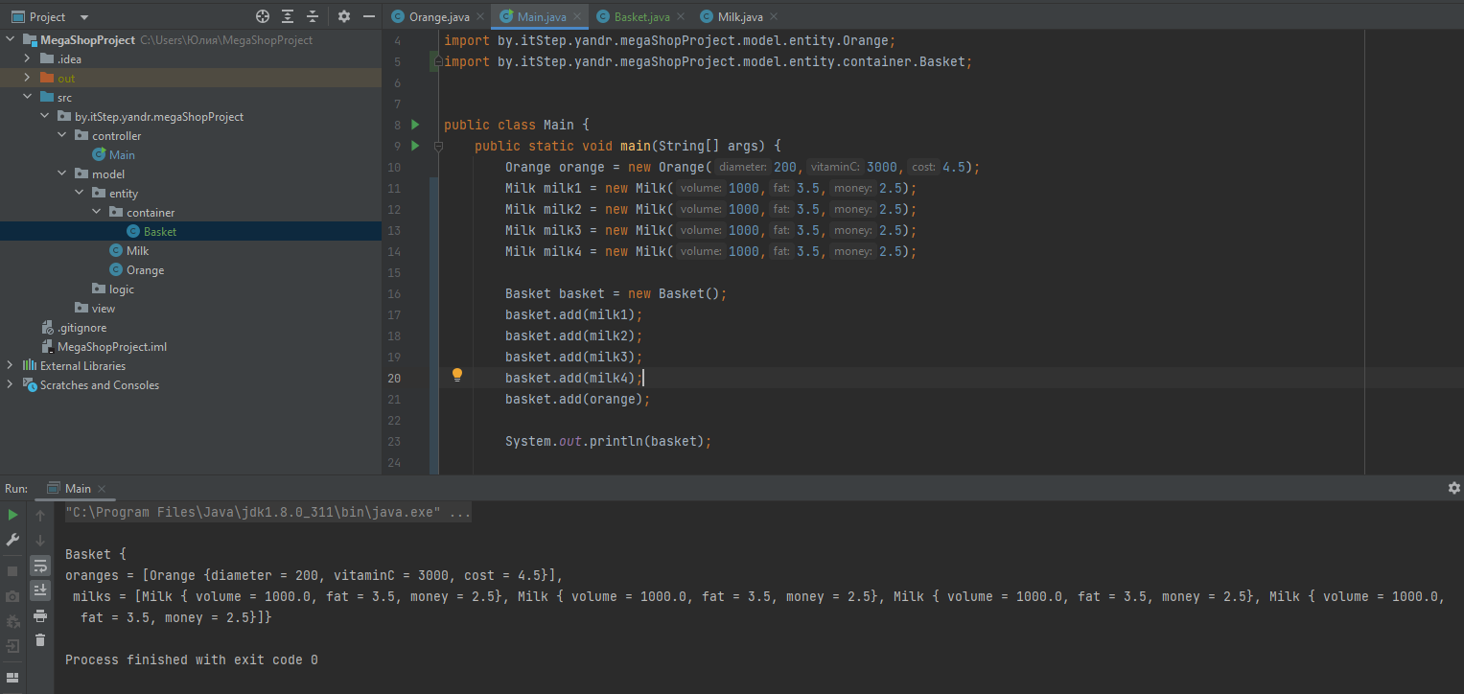Тестируем корзину:

Рефакторинг toString():

@Override  
 public String toString() {  
 StringBuilder builder = new StringBuilder();  
 if (oranges == null || milks == null  
 || (milks.length == 0 && oranges.length == 0)) {  
 builder.append("Basket is empty.");  
 } else {  
 builder.append("Basket:\n");  
 for (Orange orange : oranges) {  
 builder.append("\n").append(orange);  
 }  
 for (Milk milk : milks) {  
 builder.append("\n").append(milk);  
 }  
 }  
 return builder.toString();  
 }  
}

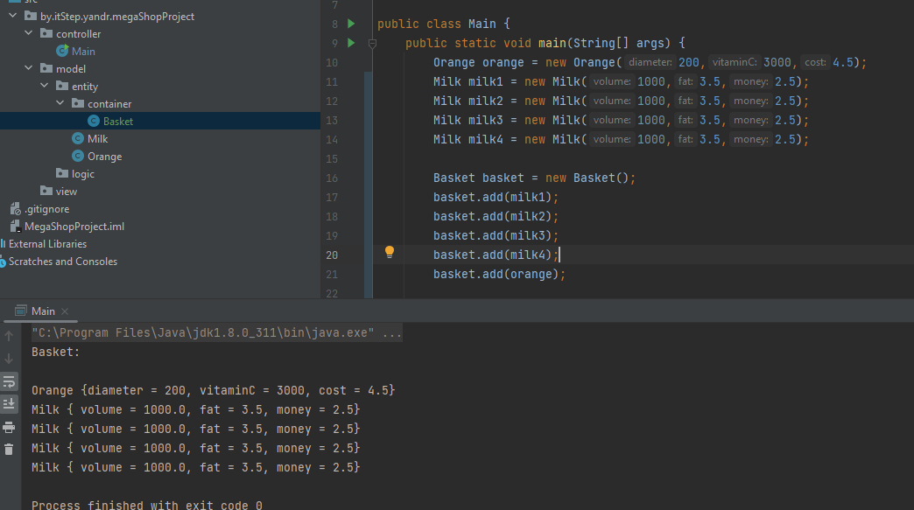

public void add(Orange orange) {  
 if (orange==null){  
 return;  
 }  
 Orange[] temp = new Orange[oranges.length + 1];  
 int i = 0;  
 for (; i < oranges.length; i++) {  
 temp[i] = oranges[i];  
 }  
 temp[i] = orange; Блокируем null Objects в add  
 oranges = temp;  
}  
  
public void add(Milk milk) {  
 if (milk==null){  
 return;  
 }  
 Milk[] temp = new Milk[milks.length + 1];  
 int i = 0;  
 for (; i < milks.length; i++) {  
 temp[i] = milks[i];  
 }  
 temp[i] = milk;  
 milks = temp;  
}

